Фотоотчет к НОД «Правила дорожные детям знать положено»
Чтение и обсуждение стихотворения «Много правил есть на свете» | 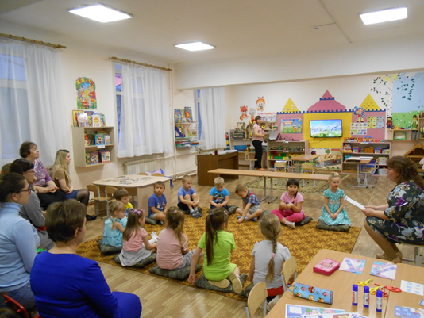
Работа с интеллект - картой | 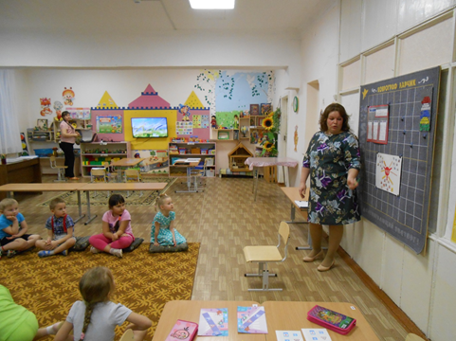
Просмотр мультфильма из цикла «Азбука безопасности. Уроки тётушки Совы»  Просмотр видеосюжетов детей- блогеров  «Где можно гулять детям» | 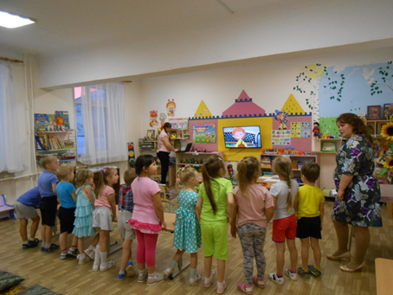  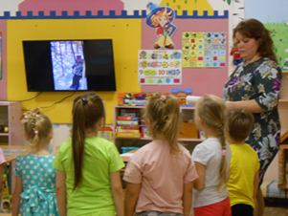
«Детские автокресла. Безопасность детей в машине» | 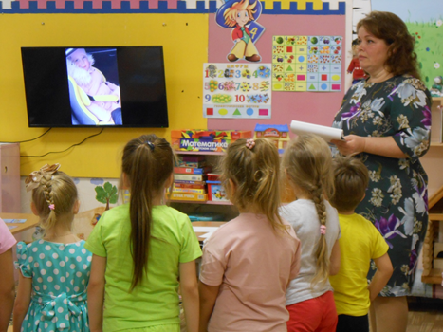
«О чём говорят сигналы светофора»  Центр творчества «Радуга»  Подбираем дорожные знаки | 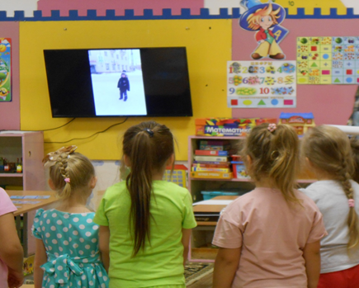  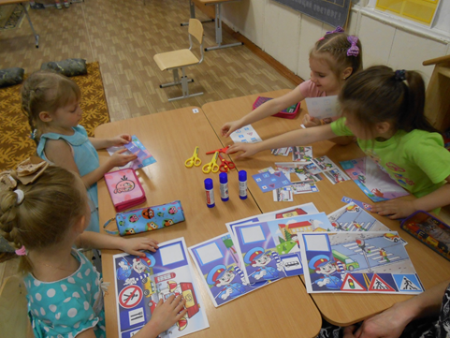
Центр «Речецветик»  Устанавливаем причинно-следственные связи  с помощью игры «Детективные истории» | 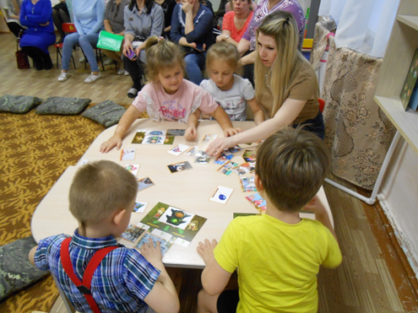
Конструирование машин из конструктора «Тико»  Собираем дорожные знаки из разрезных картинок | 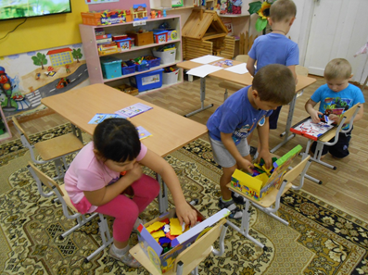  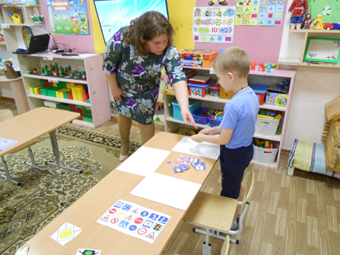
Делимся впечатлениями, рассказываем о результатах своего труда. | 